

**Realizatori: Yüzgülen Begüm, Roșu Alin**

**Liceul Teoretic “Grigore Moisil” Timișoara**

**Prof. Coord.: Iordaiche Cristina, Roșu Ovidiu**

1. **Prezentare generală**

**InterUnivers** este un soft educațional ce are ca scop prezentarea domeniilor în care universul și-a pus amprenta. Lecțiile sunt realizate prin intermediul unei structuri bine definite, care, împreună cu interfața plăcută, ajută utilizatorul să dobândească informații noi într-un mod interactiv.

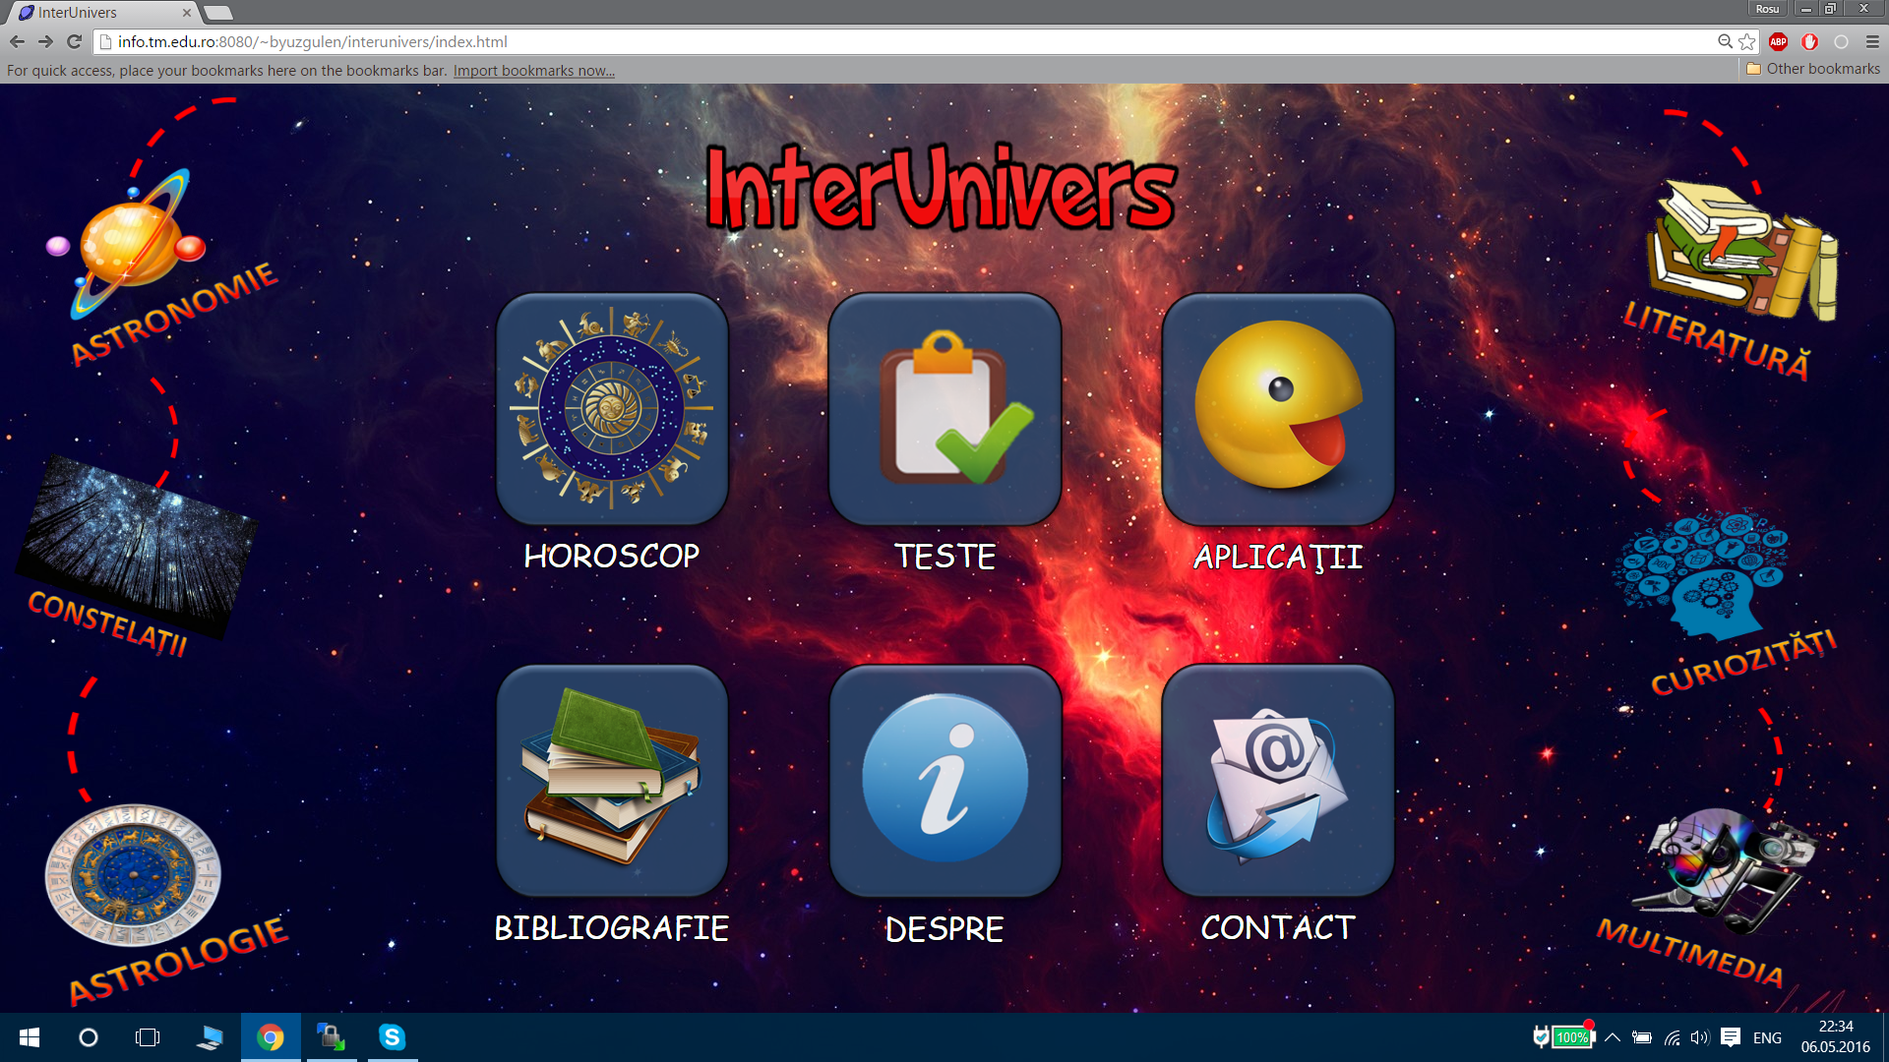

Lecțiile au în alcătuire multe imagini, diagrame, videoclipuri, jocuri și așa mai departe, pentru a ușura **procesul de învățare**, captând atenția cu ajutorul elementelor enunțate.

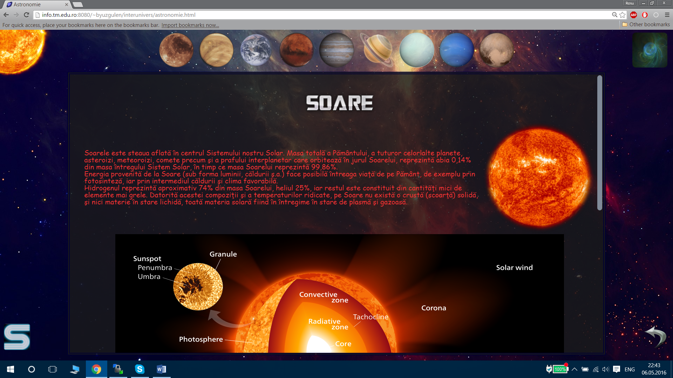

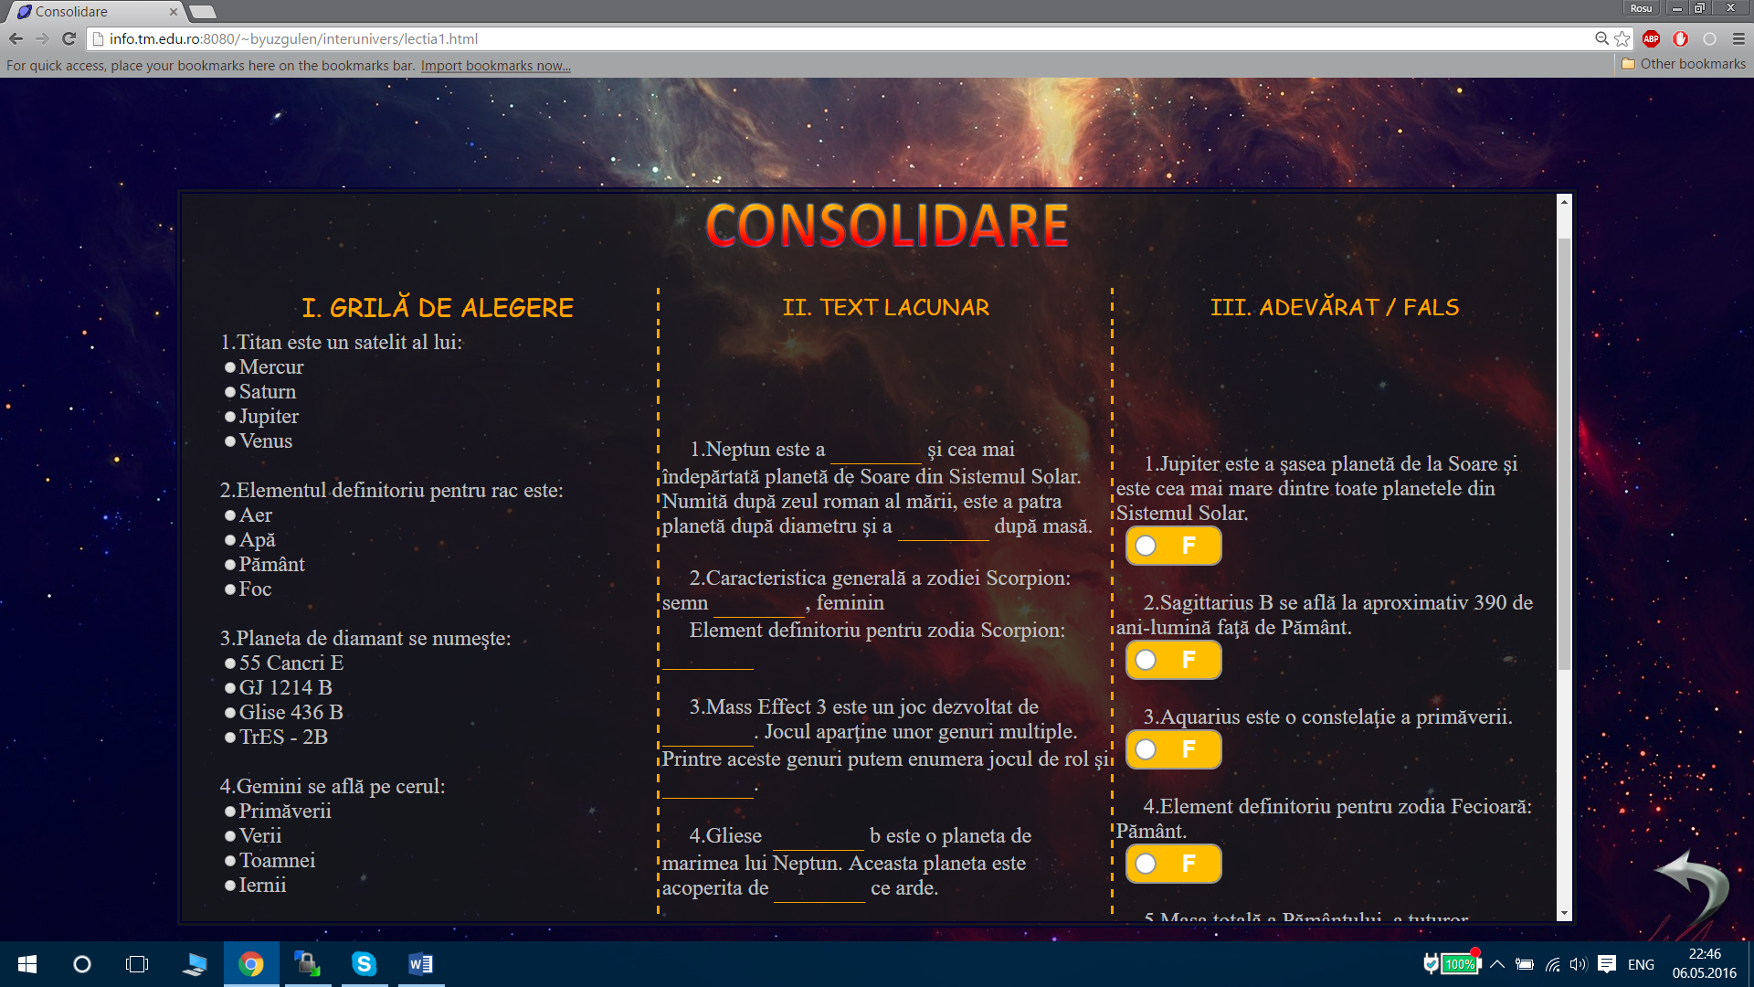

Foaia de test este pregatită, astfel concepând o pagină de **consolidare** pentru a verifica nivelul de pregătire la care am ajuns în urma acestor lecții.

Am considerat că după acumularea noilor cunoștințe ar fi indicat să ne **relaxăm** puțin.

De aceea am realizat o pagină multimedia, în care utilizatorul se poate delecta cu filme, muzică, poze artistice etc.

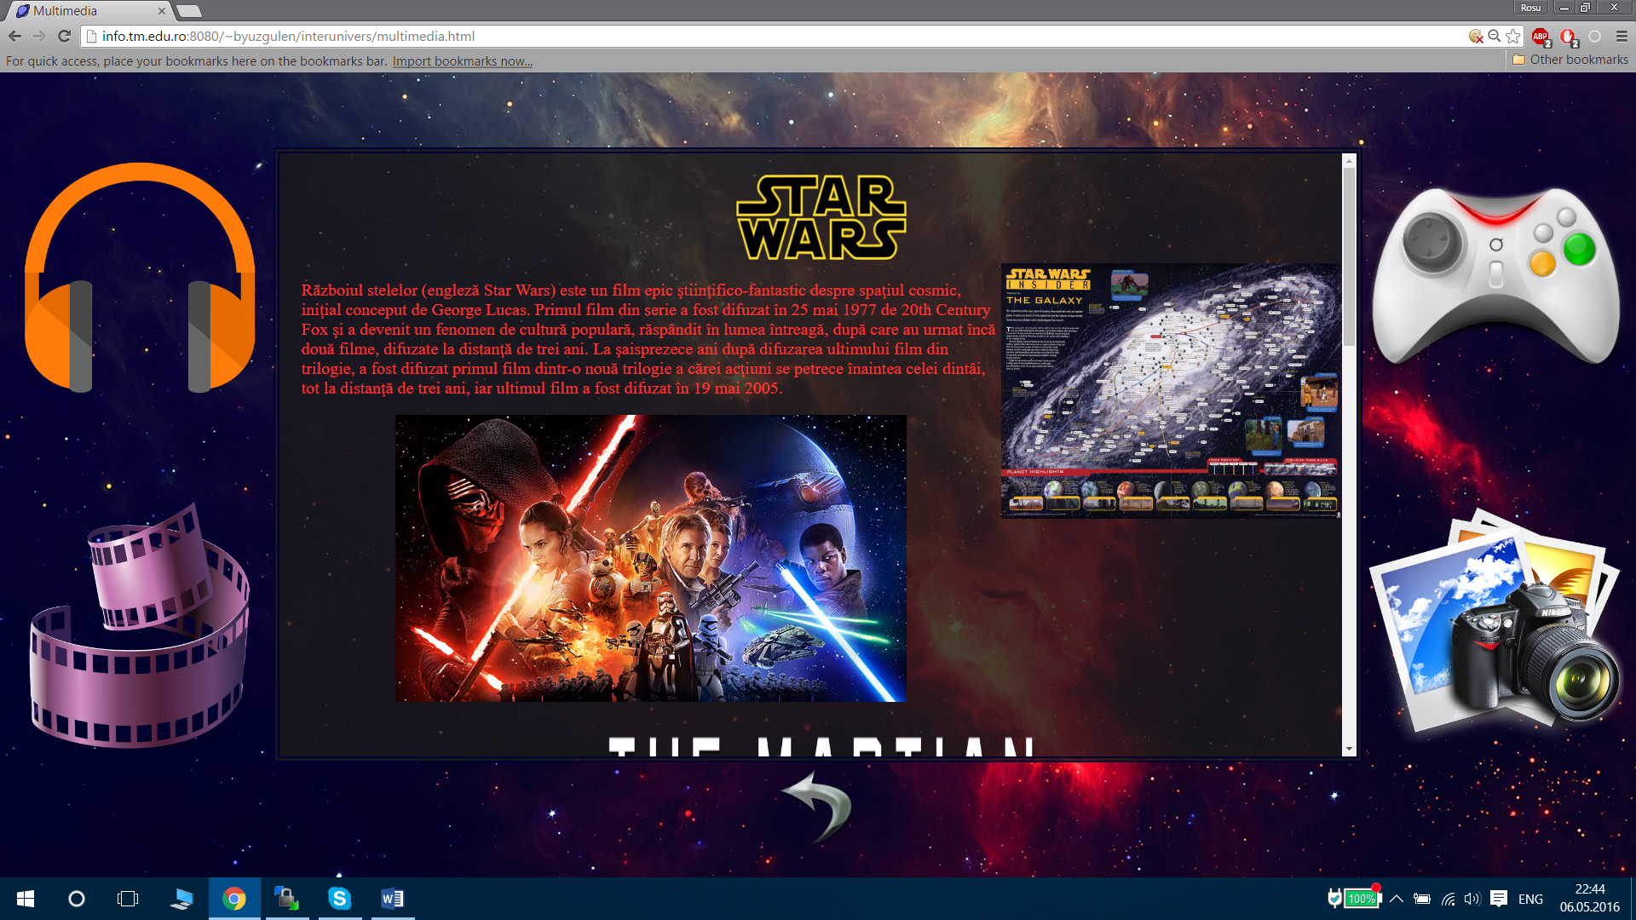

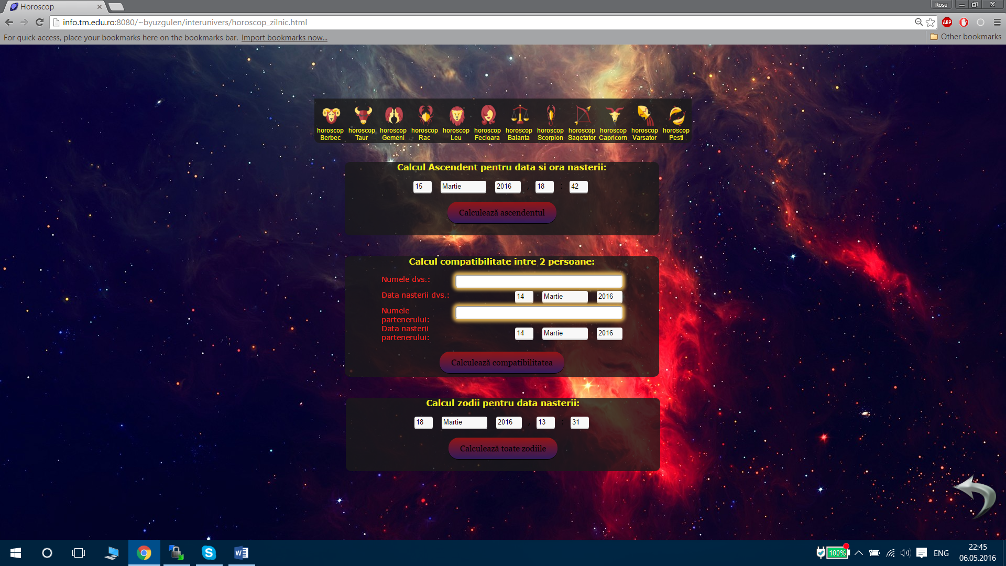

Am reușit să oferim și facilități legate de propria personalitate în funcție de zodie cu ajutorul celor de la eAstrolog .

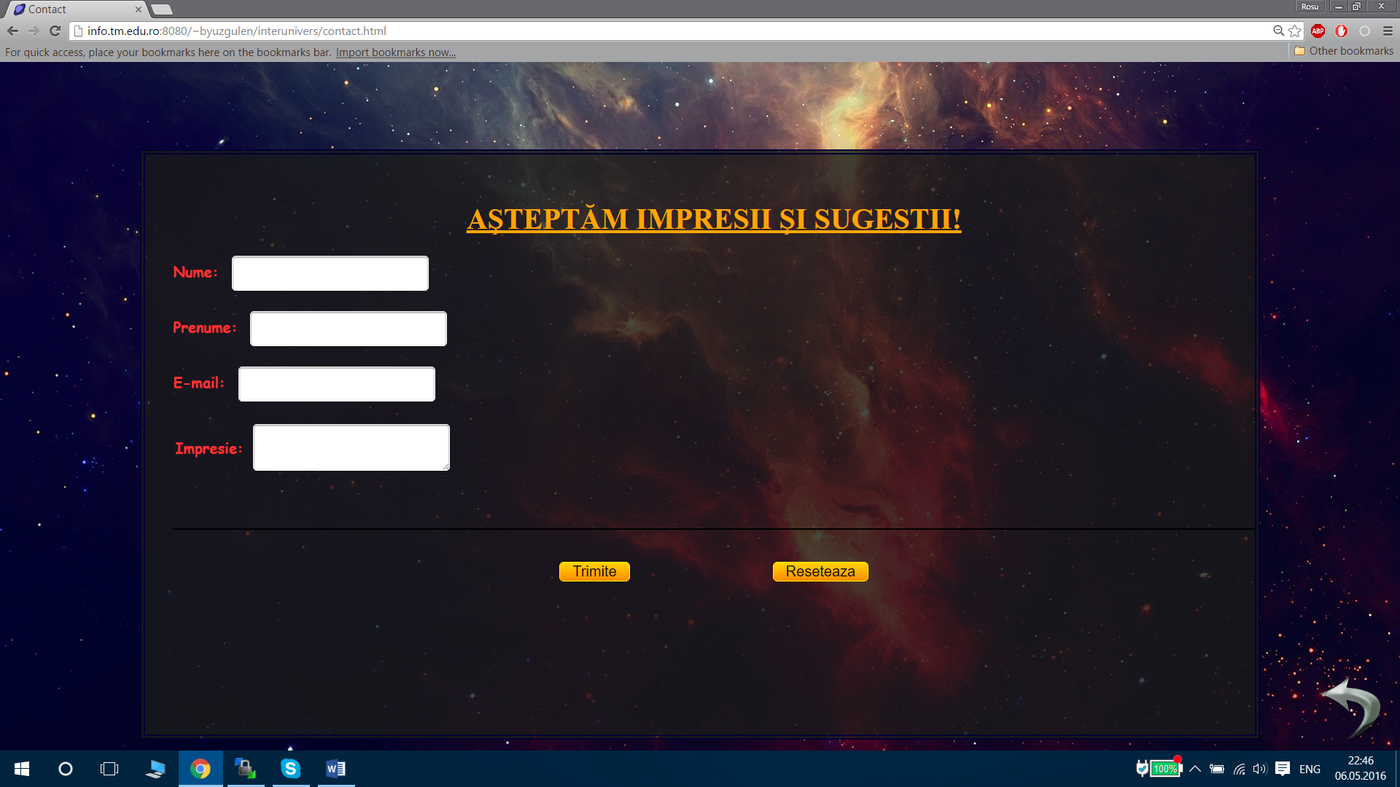

**Feedback**-ul celor care ne accesează pagina joacă un rol important în dezvoltarea lucrării, motiv pentru care am creat o pagină de contact, pentru a obține noi idei ce pot imbunătății acest soft.



Important de precizat este faptul că lucrarea nu se bazează pe un anumit model (template), structura fiind realizată de la zero.

Pentru realizarea proiectului s-au utilizat:

-limbajul de marcare: HTML, CSS

-limbajul de programare: JavaScript, jQuery, PHP

⚫ http://www.citatecelebre.net/   
⚫ https://images.google.com/   
⚫ https://www.youtube.com/watch?v=0FsQ-v8Tec4   
⚫ http://www.solarsystemscope.com/   
⚫ http://sciencenetlinks.com/interactives/starsearch/starsearch.swf   
⚫ http://rebuildtheuniverse.com/   
⚫ http://www.eastrolog.ro/

1. **Realizare tehnică. Bibliografie**